Совет народных депутатов
ЛИСИЧАНСКОГО сельского поселения
ОЛЬХОВАТСКОГО муниципального района
Воронежской области

РЕШЕНИЕ

Принято Советом народных депутатов
Лисичанского сельского поселения
Ольховатского муниципального района Воронежской области
от 17 марта 2025 года

Об утверждении схемы избирательного
округа для проведения выборов депутатов
Совета народных депутатов Лисичанского
сельского поселения Ольховатского
муниципального района Воронежской области

В соответствии со статьей 18 Федерального закона от 12 июня 2002 года № 67-ФЗ «Об основных гарантиях избирательных прав и права на участие в референдуме граждан Российской Федерации», статьей 21, пунктом 16.1 статьи 34 Закона Воронежской области от 27 июня 2007 года № 87-ОЗ «Избирательный кодекс Воронежской области», решением Избирательной комиссии Воронежской области от 23 декабря 2022 года № 77/736-7 «О полномочиях избирательных комиссий по подготовке и проведению выборов в органы местного самоуправления, местного референдума на территории Воронежской области» Совет Народных Депутатов Лисичанского сельского поселения Ольховатского муниципального района Воронежской области

РЕШИЛ:

1. Утвердить схему одиннадцатимандатного избирательного округа для проведения выборов депутатов Совета народных депутатов Лисичанского сельского поселения Ольховатского муниципального района Воронежской области (прилагается).
2. Представить на рассмотрение Совета народных депутатов Лисичанского сельского поселения Ольховатского муниципального района Воронежской области схему одиннадцатимандатного избирательного округа для проведения выборов депутатов Совета народных депутатов Лисичанского сельского поселения Ольховатского муниципального района Воронежской области, включая ее графическое изображение.
3. Настоящее решение вступает в силу со дня его опубликования в официальном издании органов местного самоуправления Лисичанского сельского поселения Ольховатского муниципального района Воронежской области «Муниципальный вестник».
4. Контроль исполнения настоящего решения возложить на комиссию по местному самоуправления, правотворческой деятельности Совета народных депутатов Лисичанского сельского поселения Ольховатского муниципального района Воронежской области.

Глава Лисичанского сельского поселения С.А.Нетяга

от 17.03.2025 года
№ 7
х. Дроздово
Приложение
к решению Совета народных депутатов Лисичанского сельского поселения Ольховатского муниципального района Воронежской области
от 17.03.2025 г. № 7
СХЕМА

одиннадцатимандатного избирательного округа для проведения выборов депутатов Совета народных депутатов Лисичанского сельского поселения Ольховатского муниципального района Воронежской области
Число избирателей, зарегистрированных на территории избирательного округа – 616.

Количество замещаемых мандатов – 11.
Описание округа:
- поселок Комсомольское;
- поселок Первомайское;
- поселок Политотдельское;
- хутор Дроздово;
- хутор Постоялый.

Графическое изображение
одиннадцатимандатного избирательного округа для проведения выборов депутатов Совета народных депутатов Лисичанского сельского поселения Ольховатского муниципального района Воронежской области
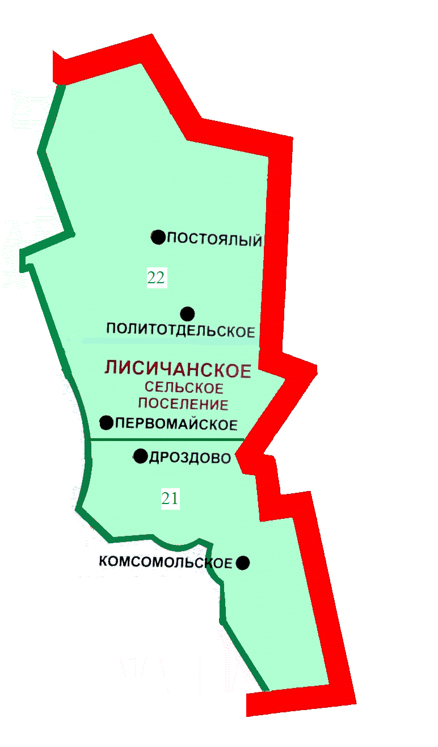

Примечание:
Цифрами обозначены границы избирательных участков:
21 – границы избирательного участка №25/21;
22 – границы избирательного участка №25/22.

